8. Практическая работа 8: «Разработка ТЗ и макетов для сайта»
Цель работы: Научиться создавать четкое техническое задание и разрабатывать к нему визуальные макеты (как черно-белые, так и цветные) для статического сайта.
Проект: Сайт музыкального исполнителя.

8.1. Часть 1: Разработка Технического Задания (ТЗ)
Описание проекта от клиента:
«Креативный сайт с музыкой, видео, афишей концертов и формой для бронирования выступлений.»
Страницы: Главная, Биография, Музыка (аудиоплеер), Видео (галерея), Концерты (расписание).
JS-элементы: Аудиоплеер, слайдер с фото группы, счётчик до следующего концерта.

8.1.1. Цели и описание проекта
Ключевая цель: Продвижение творчества музыкального исполнителя, публикация музыкального и видеоконтента, информирование о концертах и прием заявок на выступления.
Целевая аудитория: Поклонники исполнителя, молодая аудитория 14-30 лет, организаторы концертов и мероприятий.
Описание проекта: Разрабатывается статический адаптивный сайт музыкального исполнителя Вани Дмитриенко. Сайт использует базу данных и реализуется с применением HTML, CSS и JavaScript.

8.1.2. Функциональные требования
Главная страница: имя исполнителя, герой-блок, слайдер фотографий, анонс ближайшего концерта.
Биография: информация о творческом пути и музыкальном стиле.
Музыка: список треков с встроенным аудиоплеером.
Видео: галерея видеоклипов со встроенным плеером.
Концерты: расписание выступлений (дата, город, площадка).
Контакты: форма обратной связи для бронирования выступлений.

8.1.3. Технологии
Фронтенд: HTML5 – структура страниц сайта, CSS3 – стилизация и адаптивный дизайн, JavaScript – интерактивные элементы (аудиоплеер).
Хостинг: Статический хостинг (GitHub Pages или Netlify).
Интеграции:
Аудиоплеер: HTML5 <audio> для воспроизведения музыкальных треков.
Видео: встроенный видеоплеер YouTube или RUTUBE.
Форма обратной связи: интеграция с внешним сервисом (Formspree или EmailJS)
Социальные сети: иконки со ссылками на официальные страницы исполнителя.

8.1.4. Нефункциональные требования
Производительность:
  - Время загрузки главной страницы – не более 3 секунд при скорости интернета 10Мбит/с.
  - Интерактивные элементы (слайдер, плеер) должны реагировать без заметных задержек.
Адаптивность: Корректное отображение сайта на устройствах с шириной экрана от 320px до 1920 px.
Кроссбраузерность: Сайт должен одинаково работать в последних версиях Chrome, Firefox, Safari и Edge.
Удобство использования (Usability):
  - Интуитивно понятная навигация.
  - Визуальный отклик кнопок и ссылок при наведении.
  - Читаемый шрифт и контрастный текст.
Поддержка и масшабируемость:
  - Структурированный и прокомментированный код.
  - Возможность добавления новых треков, видео и концертов без изменения структуры сайта.

8.1.5. Критерии тестирования
Проверка отображения сайта на расширениях: 320px, 768px, 1024px, 1920px.
Проверка корректной работы аудиоплеера.
Проверка открытия и воспроизведения видео.
Проверка отправки формы обратной связи.
Проверка кликабельности свех пунктов меню и ссылок.

8.1.6. Сроки поэтапной сдачи
Этап 1 (1 неделя): разработка и согласование технического задания.
Этап 2 (2 неделя): создание черно-белых макетов страниц (wireframes).
Этап 3 (3 неделя): разработка цветных макетов (mpckups).
Этап 4 (4 неделя): верстка сайта, подключение интерактивных элементов и финальное тестирование.

8.2. Часть 2: Разработка Макетов

8.2.1. Черно-белые макеты (Wireframes)
Главная страница:
- Шапка с логотипом «Ваня Дмитриенко» в меню.
- Герой-блок с именем исполнителя.
- Оповещение о концерте (туре).
Отсчет: отсчет времени до ближайшего концерта.
Концерты(тур):
- Список концертов (дата, город, площадка).
- Большой город визуально выделен.
Социальные сети:
- Заголовок.
- Ссылки на официальные соц. сети.
Мерч:
- Заголовок.
- Поля для заполнения контактной информации.
Аудиоплеер(карусель):
- Картинка.
- Название.
- Исполнитель.
- Год выпуска.
Галерея: Карусель изображений исполнителя.
Видео: Карусель видеоклипов.
Обратная связь:
- Концерты и реклама.
- PR/PROMO.
Макеты расположены в Приложении А.

8.2.2. Цветные макеты (Mockups)
Цветовая палитра: белый, черный, акцентный розовый.
Шрифты: современные sans-serif.
Главная: крупная фотография исполнителя, акцент на ближайшем концерте.
Отсчет: циферблат (дни, часы, минуты).
Соц. сети: ссылки на официальные социальные сети исполнителя.
Музыка: карусель карточки треков.
Видео: карусель клипов.
Макеты расположены в Приложении Б.
ПРИЛОЖЕНИЕ А
Wireframes макеты.
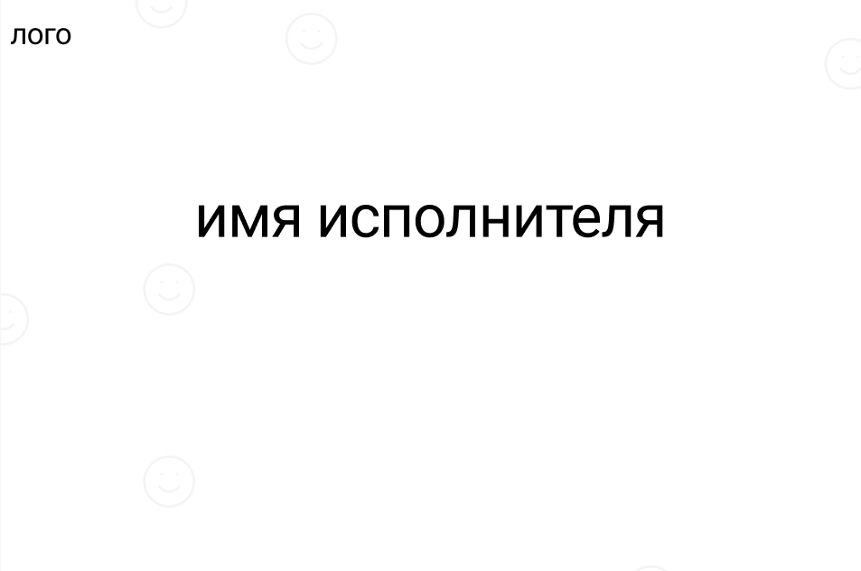
Рисунок А1 - Wireframe Главная страница
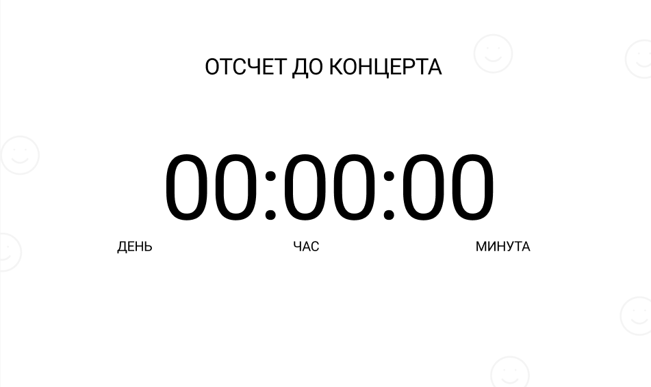
Рисунок А2 - Wireframe Счетчик до ближайшего концерта
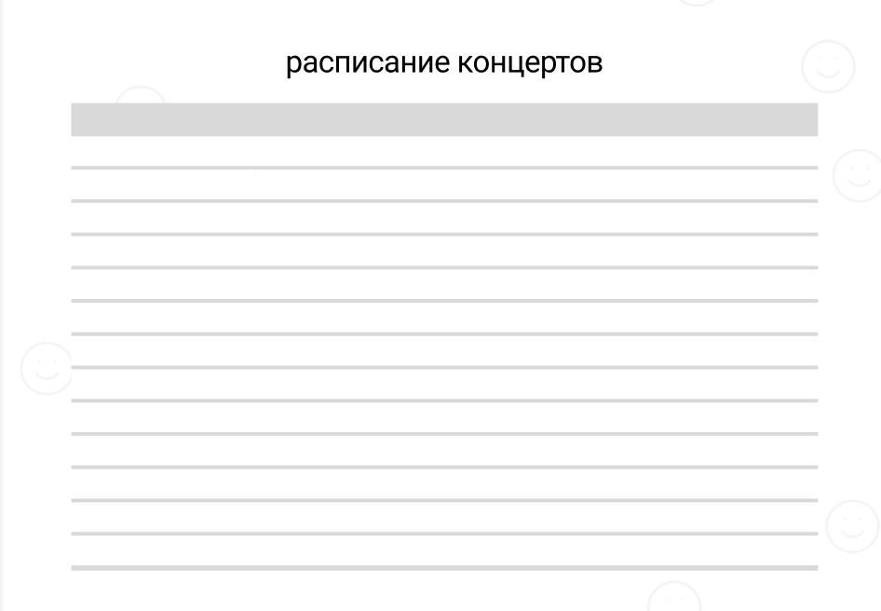
Рисунок А3 - Wireframe Расписание концертов
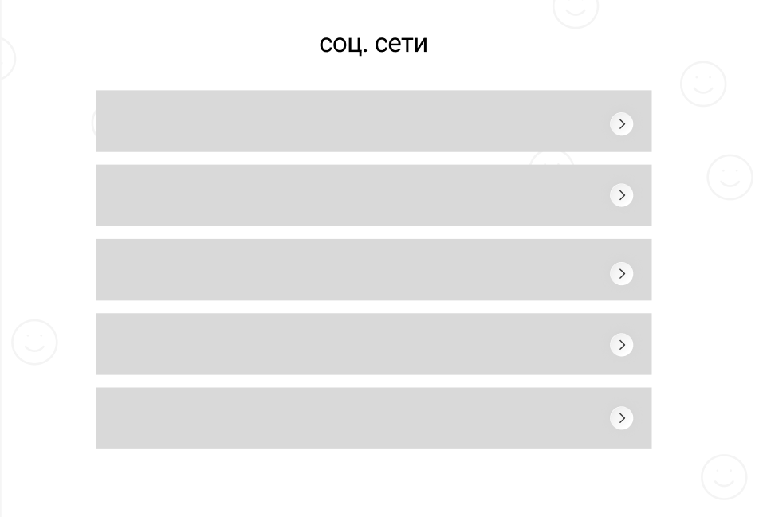
Рисунок А4 - Wireframe Официальные соц. сети

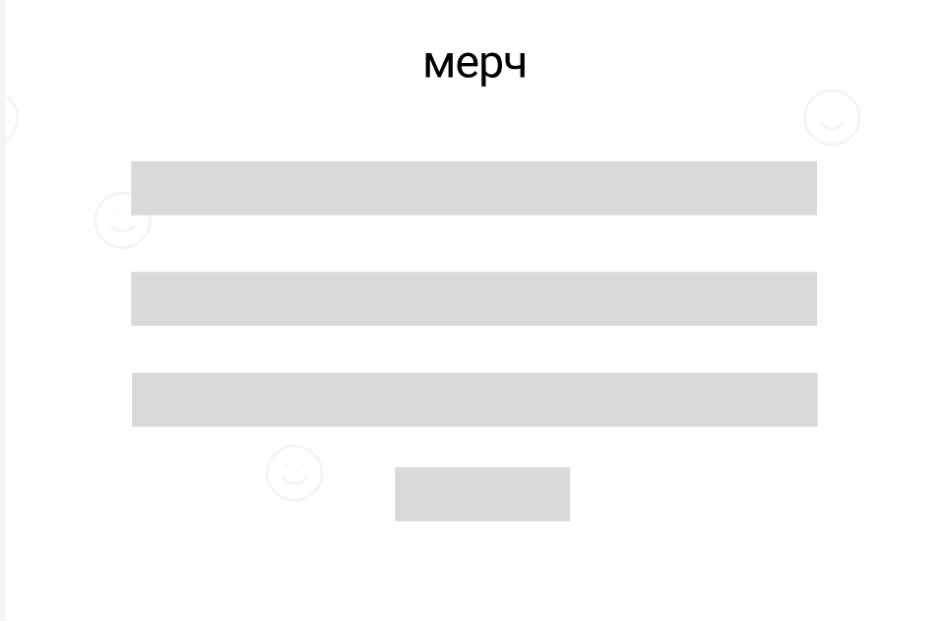
Рисунок А5 - Wireframe Мерч
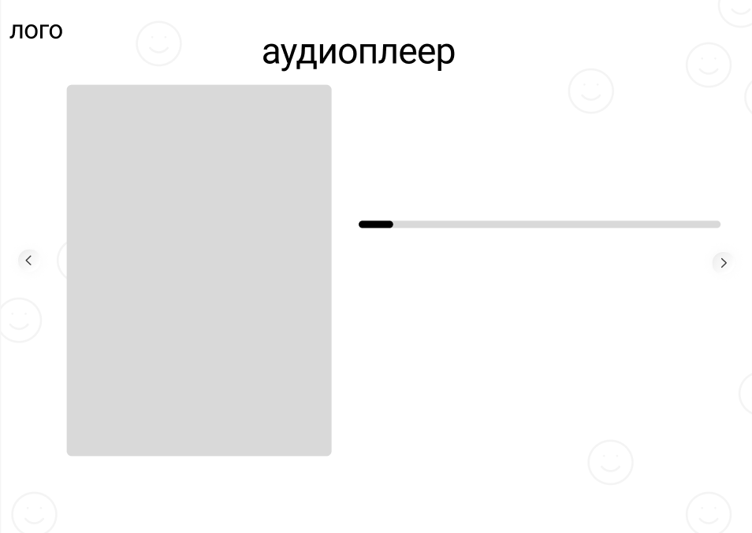
Рисунок А6 - Wireframe Карусель из песен
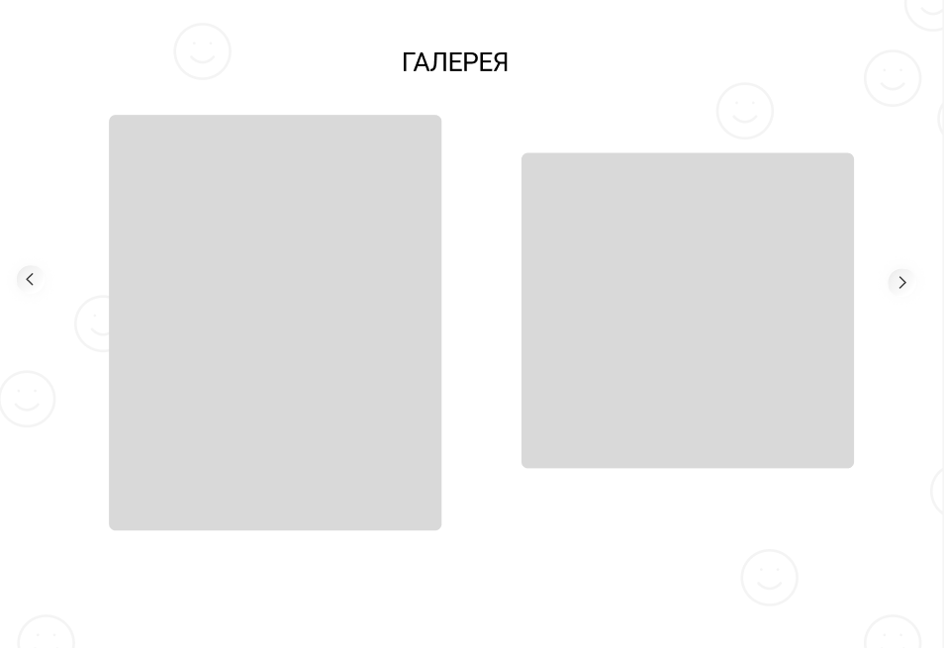
Рисунок А7 - Wireframe Галерея
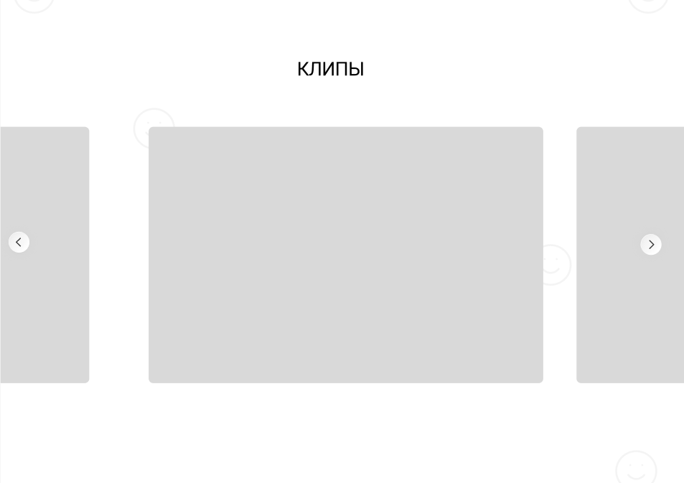
Рисунок А8 - Wireframe Карусель из клипов
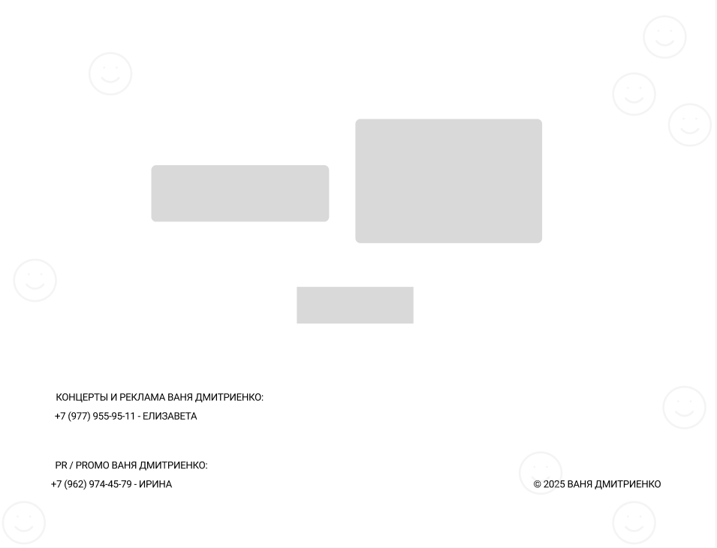
Рисунок А9 - Wireframe Контакты

ПРИЛОЖЕНИЕ Б
Цветные макеты.
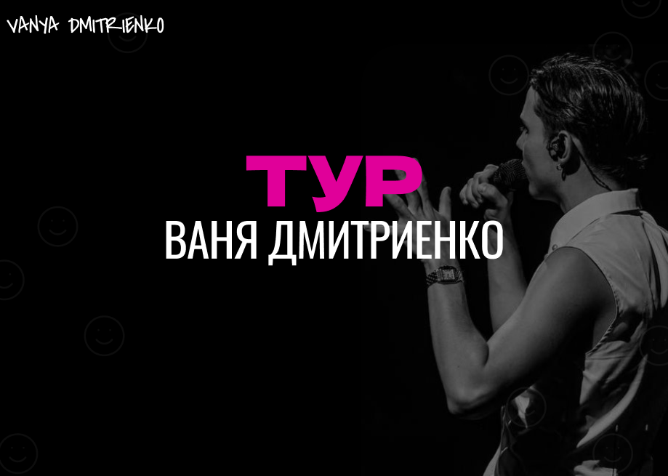
Рисунок Б1 - Главная страница
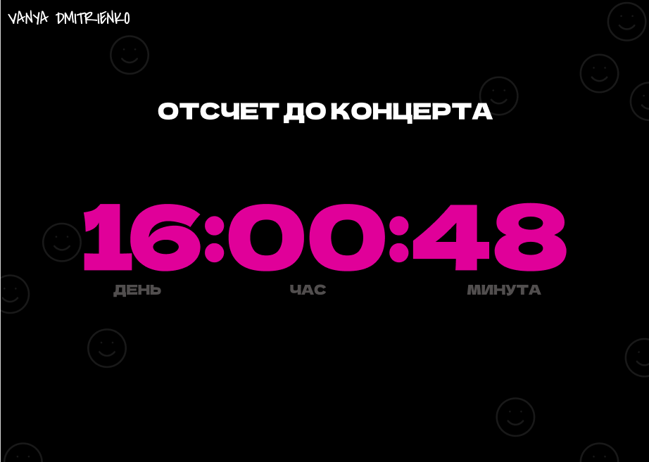
Рисунок Б2 - Счетчик до ближайшего концерта
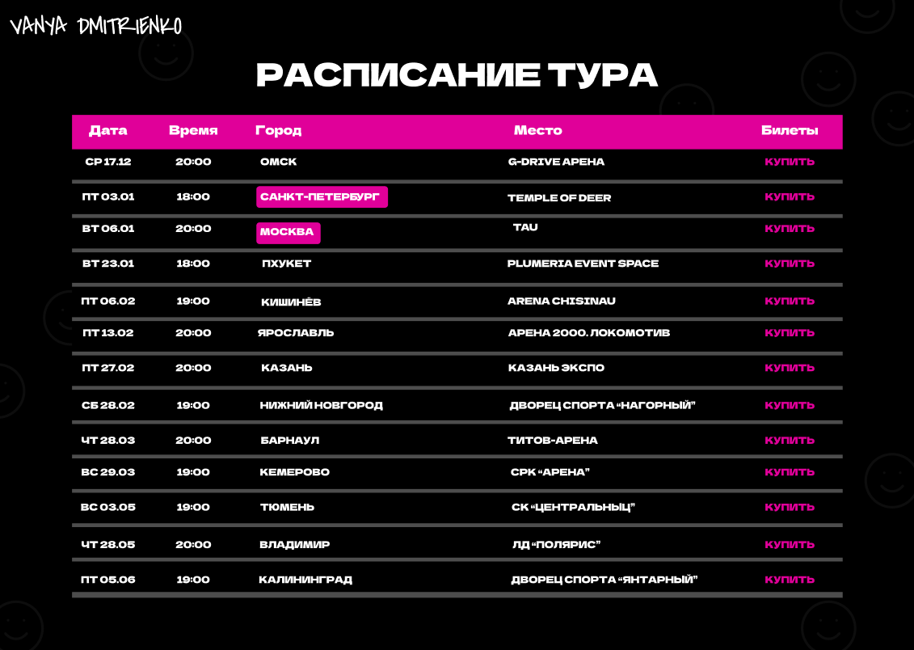
Рисунок Б3 - Расписание концертов
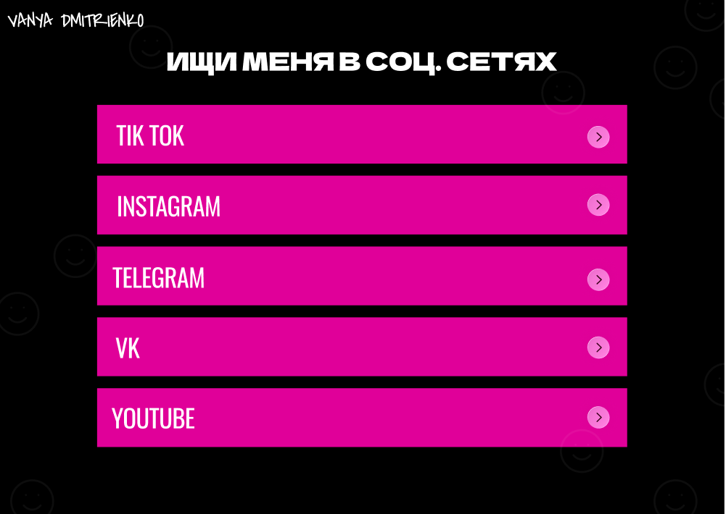
Рисунок Б4 - Официальные соц. сети
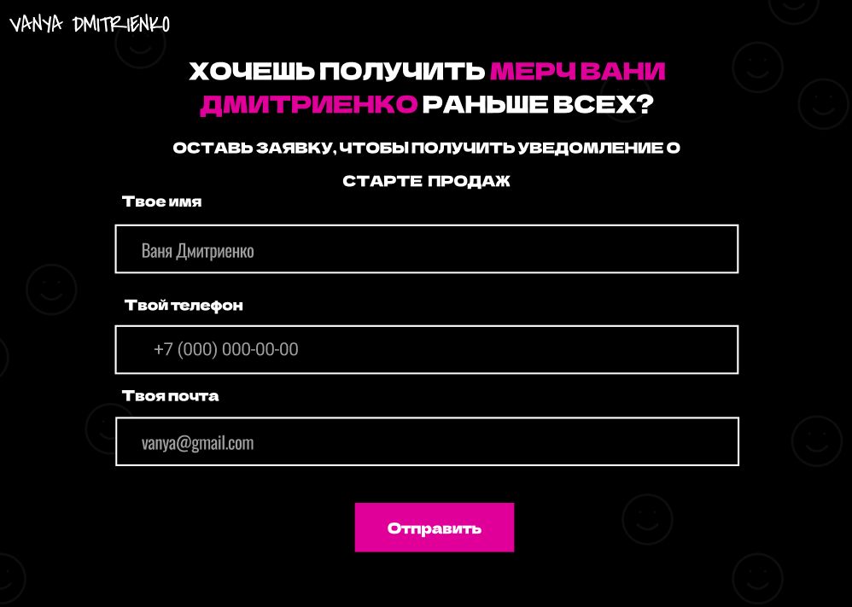
Рисунок Б5 - Мерч
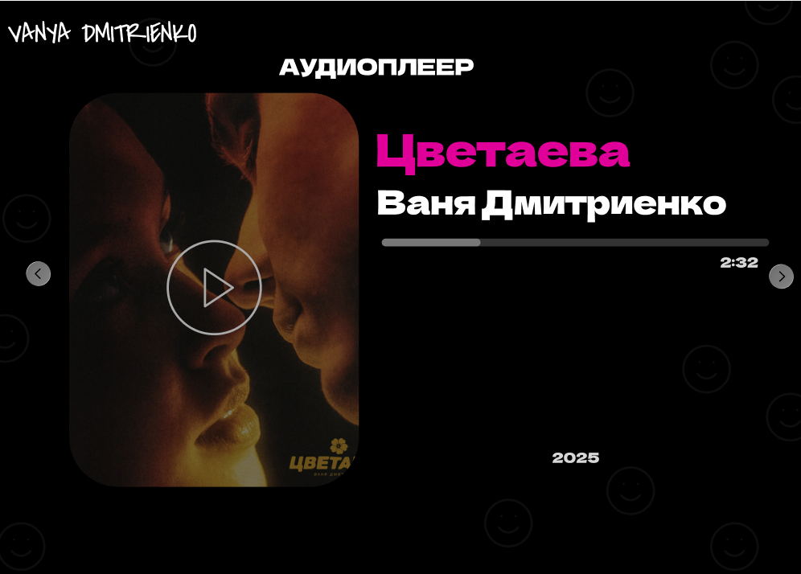
Рисунок Б6 - Карусель песен 1
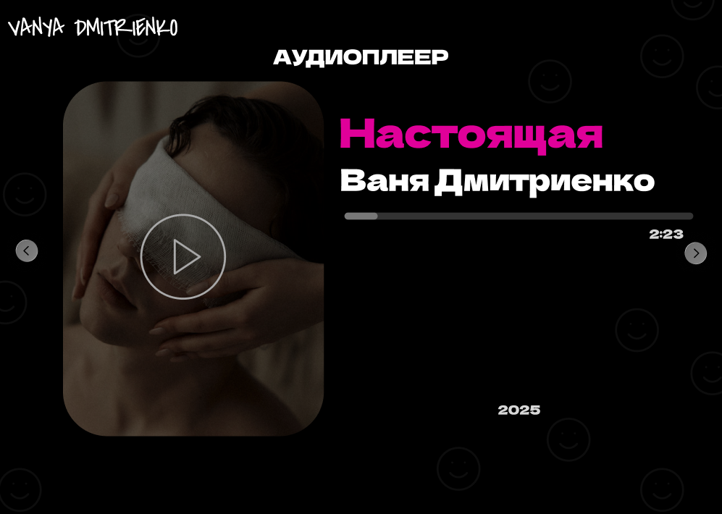
Рисунок Б7 - Карусель песен 2
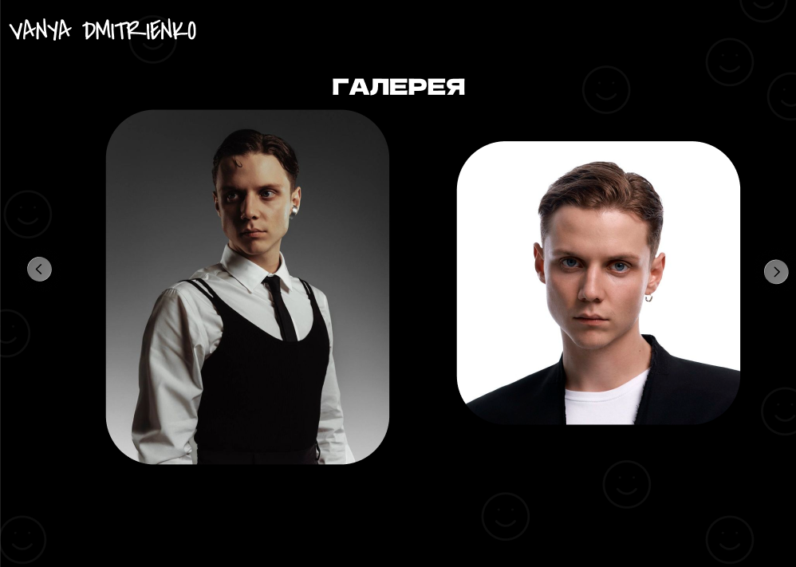
Рисунок Б8 - Галерея
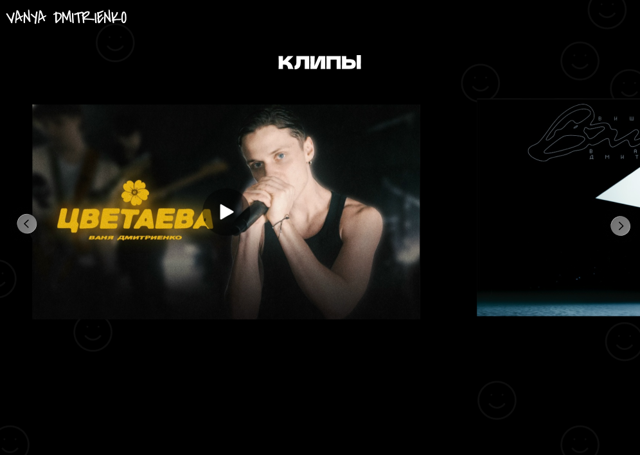
Рисунок Б9 - Карусель клипов
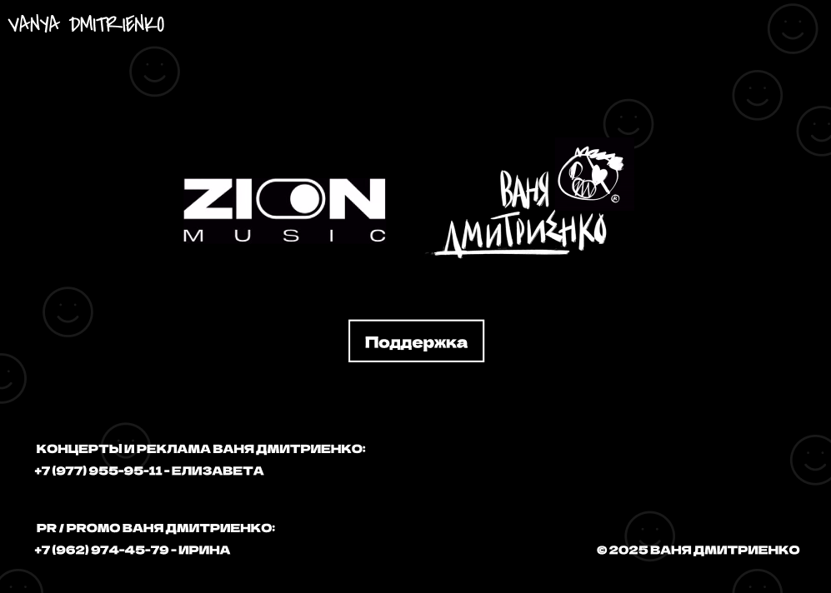
Рисунок Б10 - Контакты

